Elbląg, dn. 27-04-2017r.
Zamawiający:
Państwowa Wyższa Szkoła Zawodowa w Elblągu
Adres: Wojska Polskiego 1
82-300 Elbląg
REGON 170711628 NIP 578-24-90-793
Internet: http:// www.pwsz.elblag.pl
e – mail: pwsz@pwsz.elblag.pl
tel.: 55 629-05-05 faks: 55 629-05-10

ROZEZNANIE CENOWE

NR ZP/2311/21/1130/2017
Państwowa Wyższa Szkoła Zawodowa w Elblągu w ramach procedury rozeznania cenowego zaprasza do składania ofert na realizację zamówienia:
- Tryb udzielenia zamówienia:
  - Do niniejszego postępowania nie stosuje się przepisów ustawy z dnia 29 stycznia 2004r. Prawo Zamówień Publicznych (Dz.U.2016.1920 z późn. zm.).
  - Postępowanie prowadzone jest w formie rozeznania cenowego – procedury określonej w Zarządzeniu Nr 06/2012 Rektora Państwowej Wyższej Szkoły Zawodowej w Elblągu z dnia 16 marca 2012r.
- Przedmiot zamówienia
Wykonanie i dostarczenie materiałów reklamowych dla Państwowej Wyższej Szkoły Zawodowej w Elblągu.
- Zakres zamówienia
- Przedmiotem zamówienia obejmuje wykonanie, sprzedaż i dostarczenie materiałów reklamowych z nadrukiem dla Państwowej Wyższej Szkoły Zawodowej w Elblągu wg projektów Zamawiającego.
- Rodzaje materiałów reklamowych, parametry techniczne oraz ilości zostały określone w Opisie przedmiotu zamówienia stanowiącym ZAŁĄCZNIK NR 2 do rozeznania cenowego.
- Zamawiający dopuszcza składanie ofert równoważnych, obejmujących materiały reklamowe o parametrach i funkcjach technicznych nie gorszych niż wymienione w Opisie przedmiotu zamówienia.
- Zamawiający zastrzega możliwość zastosowania prawa opcji, tj.:
- Możliwość zwiększenia zakresu umowy o nowe materiałów reklamowych nie uwzględnione w Opisie przedmiotu zamówienia. W takim wypadku nowe materiałów reklamowych nieokreślonych w ofercie, będą przez Wykonawcę odrębnie wycenione wg cen nie wyższych niż aktualne ceny rynkowe.
- Możliwość zwiększenia/zmniejszenia ilości materiałów reklamowych określonych w Opisie przedmiotu zamówienia. W takim przypadku rozliczenie za wykonaną dostawę odbywać się będzie na podstawie cen jednostkowych określonych w Wykazie Cen Wykonawcy.
- Zamawiający każdorazowo przekaże Wykonawcy pisemną informację w formie zamówienia o potrzebie realizacji prawa opcji.
- Prawo opcji nie przekroczy +/- 30% wartości brutto umowy.
- Prawo opcji obowiązywać będzie do dnia 30 września 2017r.
- W wyniku zastosowania prawa opcji wynagrodzenie Wykonawcy ulegnie zmniejszeniu lub zwiększeniu proporcjonalnie do faktycznie wykonanej usługi.
- W przypadku nie skorzystania przez Zamawiającego z prawa opcji Wykonawcy nie przysługują żadne roszczenia z tego tytułu
- W przypadku nie skorzystania przez Zamawiającego z prawa opcji Wykonawcy nie przysługują żadne roszczenia z tego tytułu.
- Wymagania od wykonawcy
- Wykonawca uwzględni w cenie koszty wykonania i dostawy przedmiotu zamówienia, własnym transportem, na własny koszt i na własne ryzyko oraz dokona rozładunku własnymi zasobami ludzkimi i sprzętowymi w miejscu wskazanym przez Zamawiającego.
- Wykonawca zapewni takie opakowanie materiałów reklamowych, by nie dopuścić do uszkodzenia lub pogorszenia jakości w czasie transportu. Wykonawca umieści na każdym opakowaniu: nazwę materiału reklamowego i liczbę sztuk w paczce.
- Wykonawca zapewni konto FTP do przesyłania projektów drogą elektroniczną.
- Zamawiający wymaga aby oferowane materiały reklamowe w celu zachowania odpowiednich parametrów i standardów jakościowych, były takie, jak określone w rozeznaniu cenowym. Jakość druku, kolory i pozostałych parametrów czyli jakość poszczególnych etapów pracy Wykonawcy składających się w ostateczności na produkt końcowy musi być zgodna z odpowiednimi normami technicznymi.
- Przy realizacji zamówienia Wykonawca zapewni:
- jednolitą kolorystykę poszczególnych nadruków, zgodnie ze wzornikiem kolorów dostarczonym przez Wykonawcę,
- wierne zachowanie powtarzalności koloru,
- równomierne nałożenie farby,
- wykonanie całości zamówienia zgodnie z zatwierdzonymi przez zamawiającego projektami nadruków
- Wykonawca udzieli gwarancji na przedmiot zamówienia nie krótszą niż 12 miesięcy, liczoną od daty podpisania przez strony protokołu odbioru.
- W przypadku wystąpienia w okresie gwarancji wad, usterek w przedmiocie zamówienia, Zamawiający zawiadamia Wykonawcę o powstałych wadach, a Wykonawca zobowiązuję się w terminie uzgodnionym przez strony do ich bezwzględnego i bezpłatnego usunięcia.
- Reklamacje Zamawiającego rozpatrzone będą w terminie 7 dni od daty zgłoszenia przez Zamawiającego.
- Wykonawca zobowiązany jest do poinformowania Zamawiającego o wszelkich dokonanych zmianach i uzyskania akceptacji naniesionych tych zmian dotyczących treści merytorycznej otrzymanego od Zamawiającego materiału tekstowego projektów druków. Jeśli Wykonawca bez wiedzy Zamawiającego dokona korekty treści merytorycznej materiału tekstowego uprawnia to Zamawiającego do złożenia reklamacji na warunkach określonych w przedmiotowym rozeznaniu Niedotrzymanie przez Wykonawcę powyższego warunku upoważnia Zamawiającego do odmowy odbioru dostarczonych materiałów.
- Zamawiający odmówi odbioru dostarczonych materiałów, w przypadku:
- stwierdzenia rozbieżności pomiędzy cechami dostarczonych materiałów, a przedstawionymi w ofercie,
- uszkodzenia lub wady uniemożliwiającej użycie materiału,
cechy wskazujące na pogorszenie stanu lub jakości produktów, takie jak nieprzyjemny, intensywny zapach, brud, zadrapania, odbarwienia, nietrwałe lub niedokładne znakowanie i inne.
- Sposób realizacji zamówienia
- Materiały reklamowe będą realizowane sukcesywnie w trakcie trwania umowy na podstawie pisemnych zamówień składanych przez Zamawiającego i przekazywanych Wykonawcy pocztą lub drogą elektroniczną.
- Kompletne materiały związane z elementami identyfikacji wizualnej PWSZ w Elblągu (logo, znaki graficzne jednostek oraz inne projekty potrzebne do przygotowania matryc) będą przekazywane Wykonawcy wraz z zamówieniem.
- Zamawiający dostarczy Wykonawcy opracowane projekty nadruków w grafice wektorowej: Corel Draw 11.0, w grafice rastrowej: TIF, JPEG oraz formacie PDF w formie elektronicznej wraz z zamówieniem.
- Wykonawca zobowiązuje się do sprawdzenia pod kątem technicznym otrzymanych od Zamawiającego projektów nadruku i do przekazania niezwłocznie ewentualnych uwag Zamawiającemu.
- Wykonawca zobowiązuje się do ostatecznego wykonania oraz dostarczenia i rozładunku przedmiotu zamówienia do miejsca wskazanego przez Zamawiającego w terminie: do 5 dni roboczych od daty przekazania projektów przez Zamawiającego.
- Termin i miejsce realizacji zamówienia
- Termin realizacji zamówienia od daty podpisania umowy do 30 września 2017r. w tym: ostateczne wykonanie oraz dostarczenie i rozładunek przedmiotu zamówienia do miejsca wskazanego przez Zamawiającego w terminie: do 5 dni roboczych od daty przekazania projektów przez Zamawiającego.
- Miejsce realizacji zamówienia: Państwowa Wyższa Szkoła Zawodowa w Elblągu, ul. Wojska Polskiego 1, pok. 224.
- Zasady i termin płatności
  - Rozliczenia za wykonane poszczególne dostawy odbywać się będą fakturą wystawioną w ciągu 7 dni po zakończeniu usługi i jej odbiorze przez Zamawiającego, potwierdzonym protokołem zdawczo – odbiorczym sporządzonym przez Wykonawcę.
  - Termin zapłaty faktury Wykonawcy będzie wynosił 14 dni licząc od daty dostarczenia Zamawiającemu prawidłowo wystawionej faktury.
  - Wynagrodzenie może ulec zmniejszeniu/zwiększeniu w przypadku zmniejszenia/zwiększenia zakresu rzeczowego dostaw w wyniku skorzystania przez Zamawiającego z prawa opcji określonego w ust. 3 pkt. 4) Rozeznania cenowego.
- Sposób obliczania ceny oferty
- Wykonawca obliczy cenę oferty brutto (wartość zamówienia) na podstawie informacji wyspecyfikowanych w Rozeznaniu cenowym i jego załącznikach, jak również wypełni Formularz Oferty stanowiący ZAŁĄCZNIK NR 1 do Rozeznania cenowego, wpisując w nim cenę jednostkową netto, wartość netto, stawkę VAT oraz wartość brutto.
- Cena oferty musi określać wynagrodzenie za realizację całości zamówienia, uwzględniać wszystkie wymagania wykonania zamówienia oraz obejmować wszelkie koszty, jakie poniesie Wykonawca z tytułu realizacji zamówienia.
- Cena oferty musi zawierać należny podatek VAT zgodnie z art. 41 ust. 12. ustawy o podatku od towarów i usług z dnia 11.03.2004r (Dz. U. 2016. 710 z późniejszymi zmianami) wszystkie przewidywane koszty kompletnego wykonania przedmiotu zamówienia, muszą uwzględniać wszystkie wymagania niniejszego rozeznania cenowego oraz obejmować wszelkie koszty, jakie poniesie Wykonawca z tytułu należytej oraz zgodnej z obowiązującymi przepisami realizacji przedmiotu zamówienia. Skutki finansowe jakichkolwiek błędów obciążają Wykonawcę, który musi przewidzieć wszystkie okoliczności mogące mieć wpływ na cenę zamówienia. Jeżeli Wykonawca stosuje upusty cenowe, to proponując je Zamawiającemu, musi je uwzględnić w ostatecznej cenie oferty.
- Cena oferty musi być wyrażona w złotych polskich PLN.
- Wykonawcy zobowiązani są do zaokrąglenia cen do pełnych groszy, czyli do dwóch miejsc po przecinku, przy czym końcówki poniżej 0,5 grosza pomija się, a końcówki 0,5 grosza i wyższe zaokrągla się do 1 grosza.
- kryteria oceny ofert
- W odniesieniu do Wykonawców, którzy spełnili postawione warunki Zamawiający dokona oceny ofert na podstawie następujących kryteriów oceny ofert:
I Kryterium – Cena brutto 90%. Cena oferty (brutto tj. z podatkiem VAT) za realizację przedmiotu zamówienia, na którą powinny się składać wszelkie koszty ponoszone przez Wykonawcę.
II Kryterium – Termin realizacji zamówienia- 10 %. Termin realizacji zamówienia (liczba dni roboczych).
- Zamawiający dokona oceny ofert w odniesieniu do Wykonawców, którzy spełnili postawione warunki określone przez Zamawiającego w Rozeznaniu cenowym.
- W odniesieniu do wykonawców, którzy spełnili postawione warunki Zamawiający dokona oceny ofert na podstawie następujących kryteriów:
L.p. | Kryterium oceny ofert | Znaczenie
1 | Cena brutto  X_{C} = cena oferty z (brutto) najniższej/ cena oferty (brutto) badanej x 90 pkt. | 90%
2 | Termin realizacji zamówienia:  X_{t} = najkrótszy termin realizacji usługi/ termin realizacji usługi badanej oferty x 10 pkt.  Oferowany termin realizacji usługi nie może być dłuższy od wymaganego w ust. 5 pkt.4) Rozeznania cenowego. | 10%
- Za najkorzystniejszą zostanie uznana oferta, która uzyska najwyższą łączną liczbę punktów po zsumowaniu liczby punktów w obu kryteriach (X=Xc + Xt)
Maksymalna liczba punktów przyznawana w powyższych kryteriach wynosi 100 pkt - 100%.
- Zawartość oferty
Formularz oferty wg załączonego wzoru (ZAŁĄCZNIK Nr 1), podpisany przez osobę uprawnioną do reprezentowania Wykonawcy i składania oświadczeń woli.
- Informacje o formalnościach, jakie powinny zostać dopełnione po wyborze oferty
- Zamawiający zawrze z Wykonawcą, którego oferta została wybrana jako najkorzystniejsza, umowę w sprawie zamówienia w terminie przez siebie wyznaczonym.
- Umowa będzie przesłana do podpisu Wykonawcy lub przedstawiona do podpisu w siedzibie Zamawiającego w zależności od ustaleń dokonanych przez strony.
- Osoby reprezentujące Wykonawcę przy podpisywaniu umowy powinny posiadać ze sobą dokumenty potwierdzające ich umocowanie do podpisania umowy, o ile umocowanie to nie będzie wynikać z dokumentów załączonych do oferty.
- Wykonawca zobowiązany jest do podpisania umowy w terminie wyznaczonym przez Zamawiającego.
W przypadku nie zachowania ww. terminu Zamawiający może uznać, iż Wykonawca uchyla się od zawarcia umowy.
- Jeżeli Wykonawca, którego oferta została wybrana, uchyla się od zawarcia umowy w sprawie zamówienia, Zamawiający może wybrać ofertę najkorzystniejszą spośród pozostałych ofert bez przeprowadzania ich ponownego badania i oceny.
- Uwagi:
- Zamawiający zastrzega sobie prawo wezwania Wykonawcy do uzupełnienia dokumentów wymaganych w Rozeznaniu cenowym w przypadku kiedy Wykonawca nie załączy do oferty wszystkich wymaganych dokumentów.
- Zamawiający zastrzega sobie prawo odrzucenia oferty Wykonawcy, który:
      - nie spełni wymogów formalnych, tj. nie dostarczy wszystkich wymaganych w Rozeznaniu cenowym dokumentów, mimo złożenia oferty za najniższą cenę za realizacje zamówienia i/lub uzyskania największej liczby punktów w kryteriach oceny ofert określonych w ust. 6 Rozeznania cenowego.
      - złoży ofertę po terminie składania ofert.
- Zamawiający zastrzega sobie możliwość przeprowadzenia negocjacji z Wykonawcą, np. w przypadku równej liczby punktów uzyskanych w określonym w ust. 9 Rozeznania cenowego kryterium oceny ofert.
- Wykonawca może zwrócić się do Zamawiającego o wyjaśnienie treści Rozeznania cenowego.
- Zamawiający udzieli wyjaśnień niezwłocznie pod warunkiem, że wniosek o wyjaśnienie treści Rozeznania cenowego wpłynął do Zamawiającego nie później niż 2 dni przed terminem składania ofert.
- Wnioski o wyjaśnienia treści Rozeznania cenowego należy przesyłać na adres e-mail zp@pwsz.elblag.pl.
- Zamawiający zastrzega sobie prawo unieważnienia postępowania o udzielenie zamówienia, np.
w przypadku nieprzyznania środków, które miały być przeznaczone na realizację zamówienia.
- Osobą uprawnioną do kontaktowania się z Wykonawcami w sprawie warunków zamówienia jest: Renata Olszewska – K-k Działu Zamówień Publicznych Państwowej Wyższej Szkoły Zawodowej
w Elblągu, telefon 055 629-05-53, fax 055 629-05-10, e-mail: zp@pwsz.elblag.pl.
- Miejsce i termin składania ofert
- Pisemne oferty można składać osobiście w siedzibie Zamawiającego w pok. 18, przesłać pocztą lub drogą elektroniczną w terminie do dnia 5 maja 2017r. do godziny 11:00 na adres:
Państwowa Wyższa Szkoła Zawodowa w Elblągu
Dział Zamówień Publicznych
82-300 Elbląg, ul Wojska Polskiego 1
tel. (0-55) 629-05-53, fax. (0-55) 629-05-10
e-mail: zp@pwsz.elblag.pl
- Wykonawca może otrzymać pisemne potwierdzenie złożenia oferty z odnotowanym terminem jej złożenia oraz numerem, jakim oznakowana została oferta.

(podpis kierownika zamawiającego
lub osoby upoważnionej)

ZAŁĄCZNIK NR 1
FORMULARZ OFERTY
WYKONAWCA
Nazwa Wykonawcy/ów
..................................................................................................................
Adres
Nr telefonu
Nr faksu
Adres e-mail
Osoba uprawniona do kontaktów (imię i nazwisko)

ZAMAWIAJĄCY
Państwowa Wyższa Szkoła Zawodowa
w Elblągu
ul. Wojska Polskiego 1
82-300 Elbląg
Nawiązując do rozeznania cenowego nr ZP/2311/21/1130/2017 z dn. 27-04-2017r. na:
Wykonanie i dostarczenie materiałów reklamowych dla Państwowej Wyższej Szkoły Zawodowej w Elblągu.
- Składamy ofertę na wykonanie przedmiotu zamówienia w zakresie określonym w Rozeznaniu cenowym, zgodnie z Opisem Przedmiotu Zamówienia za:
cenę brutto ........................................ zł
(słownie :........................................................................................................................ zł) w tym:
Lp. | Przedmiot | Ilość [szt./kpl.] | Cena jedn. netto [zł] | Wartość netto [zł] | Stawka VAT | Wartość brutto [zł]
 | T-shirt | 48
 | Koszulki polo | 25
 | Powerbank | 100
 | Koszulki dla dzieci | 130
 | Pendrive | 20
 | Linijka z klipsem | 300
 | Kredki w pudełku | 100
 | Opaska na rękę | 300
 | Brelok z długopisem | 300
 | Worek | 100
 | Plecak | 50
 | Długopis z gumowym uchwytem | 1.000
 | Długopis blitz | 500
 | Długopis | 1.000
 | Rysik do smartfona | 200
 | Torba | 50
 | Zestaw 24 gier w pudełku (bez nadruku) | 2
 | Gry zręcznościowe (bez nadruku) | 24
 | Gra zręcznościowa tygrys (bez nadruku) | 10
 | Zestaw biurowy (bez nadruku) | 30
 | Zestaw memo | 50
RAZEM
- Oświadczamy, że powyższe ceny brutto zawierają wszystkie koszty, jakie ponosi Zamawiający.
- Oświadczamy, że akceptujemy warunki płatności określone przez Zamawiającego w przedmiotowym rozeznaniu cenowym.
- Zobowiązujemy się do realizacji zamówienia od daty podpisania umowy do 30 września 2017r. w tym: ostateczne wykonanie oraz dostarczenie i rozładunek przedmiotu zamówienia do miejsca wskazanego przez Zamawiającego w terminie: do ........ dni roboczych od daty przekazania projektów przez Zamawiającego.
- Oświadczamy, że zdobyliśmy informacje konieczne do przygotowania oferty, zapoznaliśmy się
z warunkami zamówienia i nie wnosimy do nich zastrzeżeń oraz przyjmujemy warunki w nim zawarte.
- W razie wybrania naszej oferty zobowiązujemy się do realizacji zamówienia na warunkach określonych w Rozeznaniu cenowym przez Zamawiającego.
- Załącznikami do niniejszej oferty są:
- ...........................................................................
...................................................................................... ................................
(pieczęć i podpis(y) osób uprawnionych (data)
do reprezentacji Wykonawcy lub pełnomocnika)
ZAŁĄCZNIK NR 2

OPIS PRZEDMIOTU ZAMÓWIENIA_

w postępowaniu o udzielenie zamówienia publicznego w trybie rozeznania cenowego na:

Wykonanie i dostarczenie materiałów reklamowych dla Państwowej Wyższej Szkoły Zawodowej w Elblągu.

Nr postępowania ZP/2311/21/1130/2017

Dostawa przedmiotu zamówienia o parametrach nie gorszych niż:
- T-shirt – 48szt.
Koszulka z krótkim rękawem, gramatura min.155g, brak bocznych szwów, podwójne szwy na ramionach, wzmocniony lycrą ściągacz, taśma wzmacniająca, 100% bawełna stabilizowana, nadruk sitodruk, przód - 1 kolor biały - matryca wielkości A4, tył - 1 kolor biały - matryca wielkości A4, wg projektu Zamawiającego, pakowane jednostkowo w foliowy woreczek, w kolorach:
- zielony – 12 szt., w rozmiarach: L – 1 szt., XL – 10 szt., XXL – 1szt.,
- niebieski – 12 szt., w rozmiarach: L – 1 szt., XL – 10 szt., XXL – 1szt.,
- pomarańczowy – 12 szt., w rozmiarach: L – 1 szt., XL – 10 szt., XXL – 1szt.,
- fioletowy – 12 szt., w rozmiarach: L – 1 szt., XL – 10 szt., XXL – 1szt.,
- Koszulki polo – 25szt.
Koszulki polo z krótkim rękawem Adler, gramatura min. 200g/m2, materiał 65% bawełna, 35% poliester, dzianina typu pique, boczne szwy i taśma wzmacniająca na ramionach, nadruk metodą flex w jednym kolorze, tj.: tył - wielkość nadruku A4, przód lewa górna część koszulki – wielkość nadruku ok. 9x9,5cm, lewy rękaw – wielkość nadruku ok. 9x9,5cm, wg projektu Zamawiającego, pakowane jednostkowo w foliowy woreczek, w tym:
Damskie w kolorach:
- groszkowy – 7 szt., w rozmiarach: L 6 szt., XL – 1 szt., damskie, z kołnierzykiem, rozpinane z 5 guzikami w kolorze koszulki
- granatowy – 7 szt., w rozmiarach: L 6 szt., XL – 1 szt., damskie, z kołnierzykiem, rozpinane z 5 guzikami w kolorze koszulki
Męskie w kolorach:
- groszkowy – 4 szt., w rozmiarach: L – 2 szt., XL – 1 szt., XXL – 1 szt., męskie, z kołnierzykiem, rozpinane z 3 guzikami w kolorze koszulki.
granatowy – 7 szt., w rozmiarach: M – 1 szt., L – 3 szt., XL – 2szt., XXL – 1 szt., męskie, z kołnierzykiem, rozpinane z 3 guzikami w kolorze koszulki.
- Powerbank – 100szt.
Pawerbank w kolorach: niebieski 50 szt., czarny 50 szt., wymiary 98x24x22,5mm, pojemność 2200mAh, wejście 5V500mA, wyjście 5V500mA, nadruk tampodruk, wielkość nadruku 90x20mm, kolor nadruku 4x0, monochromatyczny, pakowany jednostkowo w pudełko kartonowe
Przykład produktu przed nadrukiem

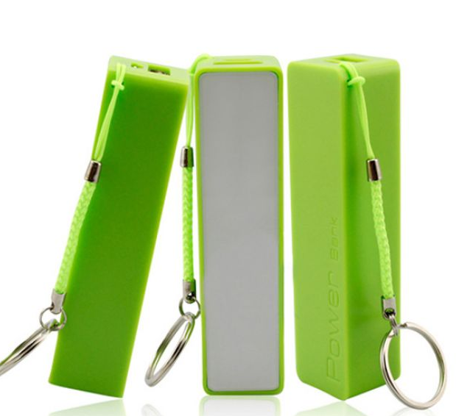
- Koszulki dla dzieci – 130szt.
Koszulka z krótkim rękawem, brak bocznych szwów, podwójne szwy na ramionach, wzmocniony lycrą ściągacz, taśma wzmacniająca, 100% bawełna stabilizowana, nadruk sitodruk, przód - 1 kolor biały - matryca wielkości A4, tył - 1 kolor biały - matryca wielkości A4, gramatura min.155g, kolor niebieski typu Bright Royal – 130szt. w tym rozmiary: 128cm – 10 szt., 134cm – 80 szt., 140cm – 24 szt., 164-172cm – 16 szt.

- Pendrive – 20szt.
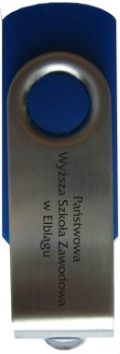
Flash driver niebieski, nadruk grawer na 1 stronie, wielkość pola graweru 22x8mm, 8 GB, interfejs: USB 2.0 Maks. prędkość zapisu: 10 MB/s Maks. prędkość odczytu: 27 MB/s obsługiwane systemy operacyjne: Windows Vista, Windows XP, Windows 2000, Windows 2003, MacOS X, MacOS 9. pakowane osobno.

- Linijka z klipsem – 300szt.
Linijka z klipsem, wym. 174x31x2mm, skala 15cm, nadruk 1x0, 100szt. w kolorze granatowym, 100szt. w kolorze białym, 100szt. w kolorze zielonym.
Przykład produktu przed nadrukiem
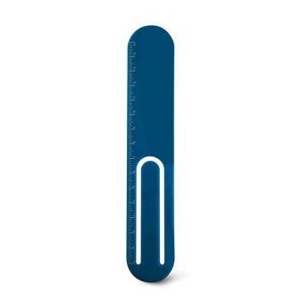
- Kredki w pudełku – 100kpl.
Kredki drewniane w sześciu różnych kolorach, 1kpl. zapakowany w kartonik z okienkiem, wym. op. 90x45x8mm, nadruk tampodruk na kartoniku 1x0, wielkość nadruku 50x35mm.
Przykład produktu przed nadrukiem
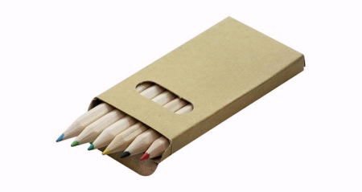
- Opaska na rękę – 300szt.
Opaska odblaskowa na rękę z PVC, wym. 23x2,9cm, kolor biały, nadruk item front, wielkość nadruku 15x50mm, 1x0
Przykład produktu przed nadrukiem
- Brelok, długopis – 300szt.
Brelok z długopisem, w kolorze granatowym, wym. 80x9x9mm, nadruk tampodruk, 1x0, wielkość nadruku 40x5mm
Przykład produktu przed nadrukiem
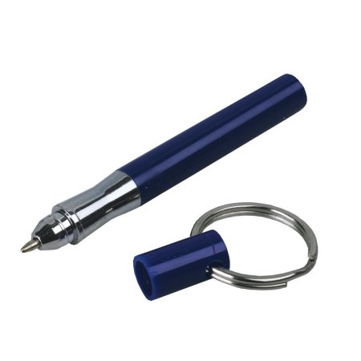
- Worek – 100szt.
Worek non-woven 80g/m2, wym. 370x410mm, kolor szafirowy, nadruk 1x0
Przykład produktu przed nadrukiem
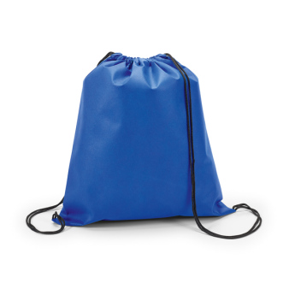
- Plecak – 50szt.
Plecak z linką, z polyesteru, w kolorze turkusowym, wymiar 36x40cm, nadruk sitodruk, 1x0, wielkość nadruku 200x250mm
Przykład produktu przed nadrukiem
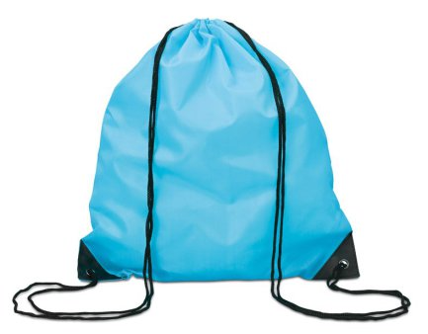
- Długopis z gumowym uchwytem – 1.000szt.
Długopis z gumowym uchwytem i półprzezroczystym klipem, granatowy, fi 1x14,3cm, nadruk item barrel, 1x0, wielkość nadruku 6x50mm
Przykład produktu przed nadrukiem

- Długopis blitz – 500szt.
Długopis blitz, kolor żółty, plastikowy, wy. 138x10x10mm, nadruk tampodruk, 1x0, wielkość nadruku 61x6mm
Przykład produktu przed nadrukiem

- Długopis 1.000szt.
Długopis plastikowy w tym: 250szt. w kolorze granatowy, 250 szt. różowy, 250 szt. jasnozielony, 250 szt. biały, nadruk: item barrel, 1x0, wielkość nadruku 10x50mm
Przykład produktu przed nadrukiem

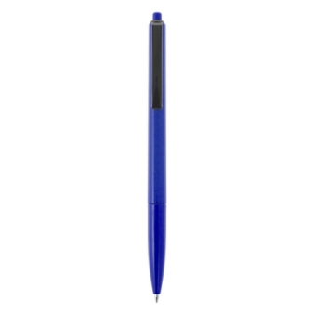

- Rysik do smartfona -200szt.
Długopis z rysikiem do smartfona, wym. produktu 56x10x10mm, kolor niebieski, koncówka z silikonu, nadruk tampodruk,1x0, wielkość nadruku 30x6mm
Przykład produktu przed nadrukiem

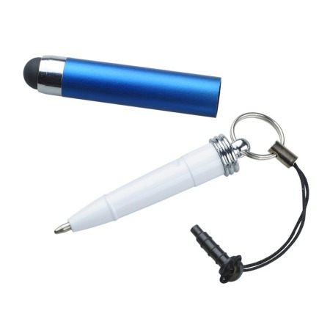
- Torba – 50szt.
Torba na zakupy z krótkimi uchwytami, kolor granatowy, wym. 38x35cm, materiał non-woven, nadruk sitodruk, 1x0, wielkość nadruku 100x100mm
Przykład produktu przed nadrukiem
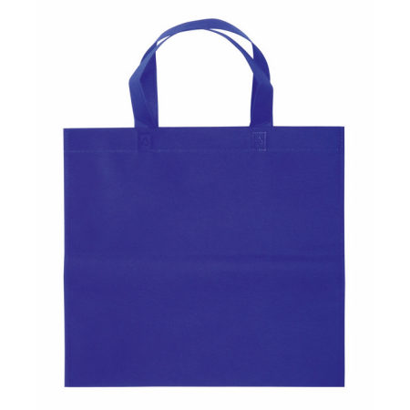

- Zestaw 24 gier w pudełku (bez nadruku) – 2kpl.
Zestaw 24 gier w pudełku, każda gra: 40x40x40mm
Przykład produktu
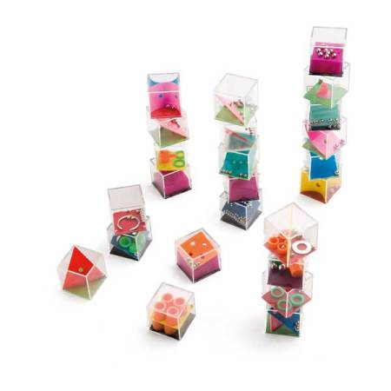
- Gry zręcznościowe (bez nadruku) – 24szt.
Proszę o opis: Gra zręcznościowa złożona z kompletu 24 szt.
Przykład produktu

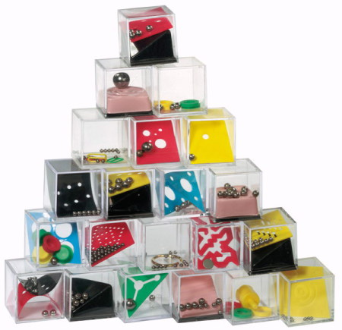

- Gra zręcznościowa tygrys (bez nadruku) – 10szt.
Gra zręcznościowa tygrys, wykonana z drewna, zawiera drewnianego tygrysa z czarnym nadrukiem, 24 drewniane patyczki w 4 różnych kolorach, instrukcję, pakowana w bawełnianą torebkę
Przykład produktu
- Zestaw biurowy (bez nadruku) – 30kpl.
Zestaw biurowy w tym: zestaw do notatek, w etui 180 karteczek samoprzylepnych i 9-cyfrowy kalkulator ładowany słonecznie
Przykład produktu
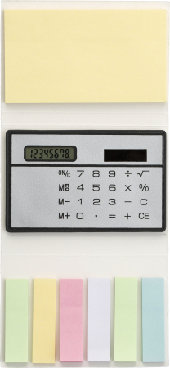

- Zestaw memo – 50szt.
Zestaw memo w tym: zestaw karteczek samoprzylepnych z linijką 12 cm. 6 kompletów karteczek samoprzylepnych po 25 szt., gramatura 75 g/m², wym. produktu 160x50x3mm, nadruk tampodruk, 1x0, wielkość nadruku na okładce 134x12mm
Przykład produktu przed nadrukiem
